Apakah Model Fondasi Deret Waktu Menghasilkan Autoscaler yang Lebih Baik? Evaluasi Zero-Shot Berbasis Keputusan dengan Anggaran CPU pada Trace Cloud dan Serverless Publik
[Nama Penulis]¹, [Nama Penulis]²
¹[Afiliasi], ²[Afiliasi] — [email korespondensi]
DRAFT v0.1, 25 Oktober 2026. Angka diambil dari results/ dan RESULTS.md; daftar pustaka perlu diverifikasi sebelum submisi.

Abstrak
Model fondasi deret waktu (time-series foundation model, TSFM) dapat meramalkan beban kerja tanpa dilatih ulang untuk setiap layanan, sifat yang menarik untuk autoscaling serverless dan middleware. Studi sebelumnya pada trace serverless Huawei justru mendapati TSFM kalah dari seasonal naive. Kami mengevaluasi delapan TSFM rilis 2024–2026 secara zero-shot terhadap sebelas baseline statistik dan terlatih pada empat trace publik (Azure Functions 2019 dan 2021, Alibaba 2018, Huawei; 920 deret). Evaluasi mencakup tiga sisi: akurasi pada horizon 5–60 menit, biaya inferensi di CPU, dan kualitas keputusan autoscaling dalam simulasi berbasis trace. Pada beban padat atau periodik, kelompok TimesFM-3, Chronos-2, dan Toto menurunkan error relatif 25–35% dibanding baseline terbaik (di Alibaba hanya ±7%). Ketika kami mereplikasi setting studi sebelumnya dengan model baru, hasil negatifnya tidak terulang. Pada aplikasi serverless yang hampir selalu menganggur (Azure 2021), TSFM kalah 2–3× dari naive dan LSTM. Keunggulan akurasi tidak berpindah secara proporsional ke keputusan. Untuk pre-warming serverless Azure 2019, rencana kapasitas berbasis TSFM memangkas instance menganggur ±60% dibanding keep-alive reaktif dan ±45% dibanding LightGBM pada tingkat cold start 5%. Untuk VM Alibaba, setelah digabung dengan autoscaler reaktif, TSFM hanya setara dengan MSTL-ARIMA. Chronos-2 dan Toto memberi kompromi akurasi–latensi terbaik (0,7–1,7 detik per 64 deret di CPU laptop), sedangkan peramalan probabilistik berbasis sampel 35× lebih lambat dan sekaligus kurang akurat.
Kata kunci: autoscaling, serverless, peramalan beban kerja, model fondasi deret waktu, zero-shot, cold start.

1. Pendahuluan
Autoscaler reaktif seperti Kubernetes HPA [1] menambah kapasitas setelah utilisasi naik, sehingga lonjakan beban terlanjur dilayani dengan kapasitas kurang. Pada platform serverless masalahnya muncul sebagai cold start: fungsi yang tidak punya instance hangat harus menunggu instance baru dibuat. Shahrad dkk. [2] menunjukkan bahwa sebagian besar aplikasi Azure Functions jarang dipanggil, sehingga keep-alive tetap selalu memaksa pilihan antara cold start dan memori yang terbuang. Autoscaling prediktif mencoba keluar dari dilema ini dengan meramalkan beban [3], tetapi model peramalan seperti ARIMA atau LSTM biasanya dilatih per layanan atau per klaster. Bagi operator dengan ribuan fungsi, melatih dan memantau ribuan model adalah biaya operasional tersendiri.
TSFM menawarkan jalan pintas: satu model yang dilatih awal pada korpus besar lalu dipakai langsung (zero-shot) pada deret baru [4, 5, 6, 7]. Satu-satunya evaluasi langsung pada beban serverless yang kami temukan, oleh Toner dkk. [8], memberi hasil negatif: pada empat subset trace Huawei, seasonal naive mengalahkan semua TSFM yang diuji. Studi itu memiliki empat batasan. Datanya berasal dari satu penyedia. Checkpoint yang diuji adalah generasi awal dan berukuran kecil (Chronos-tiny, Moirai-small). Evaluasinya hanya mengukur akurasi, tidak menguji keputusan scaling. Biaya inferensi CPU hanya dilaporkan untuk sebagian model.
Paper ini menjawab tiga pertanyaan. RQ1: apakah TSFM generasi terbaru menyamai atau mengungguli baseline statistik dan terlatih pada beban cloud dan serverless, dan pada pola beban seperti apa? RQ2: berapa biaya inferensinya di CPU, dan model mana yang muat dalam siklus kontrol autoscaler? RQ3: apakah keunggulan akurasi berpindah ke keputusan autoscaling yang lebih baik?
Kontribusi kami:
- Benchmark zero-shot delapan TSFM terhadap sebelas baseline pada empat trace publik dan enam kombinasi dataset–resolusi (920 deret, 150.120 pasangan origin–deret per model), lengkap dengan interval kepercayaan bootstrap dan uji Friedman–Nemenyi.
- Replikasi setting Toner dkk. [8] yang menunjukkan bahwa hasil negatif mereka tidak bertahan untuk TSFM generasi 2025–2026, tetapi tetap berlaku untuk model kecil.
- Evaluasi berbasis keputusan: simulator autoscaling serverless dan VM yang membandingkan kurva trade-off antar-policy pada tingkat risiko yang sama, bukan satu titik operasi.
- Profil biaya CPU untuk semua model, serta ablasi panjang konteks yang menunjukkan bahwa konteks optimal bergantung pada resolusi data.
Temuan utamanya: TSFM terbaik lebih akurat 25–35% pada beban padat, tetapi kalah 2–3× pada aplikasi serverless yang sangat jarang dipanggil. Di sisi keputusan, keunggulan itu menghasilkan penghematan besar untuk pre-warming serverless dan hampir hilang untuk VM yang sudah memakai kontrol reaktif.

2. Kajian Terkait

2.1 Peramalan beban kerja untuk autoscaling
Autoscaler produksi umumnya reaktif: HPA menghitung jumlah replika dari utilisasi yang teramati dengan jendela stabilisasi untuk menurunkan kapasitas [1]. Roy dkk. [3] memakai model ARMA untuk meramalkan beban dan menyiapkan VM lebih awal. Untuk serverless, Shahrad dkk. [2] mengusulkan kebijakan histogram hibrida yang menentukan jendela pre-warm dan keep-alive dari distribusi waktu antar-invokasi per aplikasi. Karakterisasi trace Azure [2, 9], Huawei [10], dan Alibaba [11] menunjukkan dua hal yang menyulitkan peramalan: volume antar-fungsi berbeda hingga sembilan orde besaran, dan banyak fungsi hanya aktif sesekali.

2.2 Model fondasi deret waktu
Chronos [4] mengubah nilai deret menjadi token dan melatih model bahasa di atasnya. Chronos-Bolt mempercepatnya dengan patch dan keluaran kuantil langsung, dan Chronos-2 [12] menambah dukungan multivariat dan kovariat. TimesFM [5] adalah transformer decoder-only; versi 2.5 dan 3 [13] menambah head kuantil dan konteks hingga 16 ribu langkah. Moirai [6] dilatih pada korpus LOTSA; Moirai 2.0 [14] beralih ke arsitektur decoder-only yang lebih kecil. TTM [7] memakai MLP-Mixer berukuran di bawah lima juta parameter. TiRex [15] berbasis xLSTM. Toto [16] dilatih dengan porsi besar metrik observability milik Datadog. Klaim keunggulan model-model ini kebanyakan berasal dari benchmark umum seperti GIFT-Eval [17], yang hanya memuat sedikit data beban kerja cloud.

2.3 TSFM pada data cloud
Woo dkk. [18] melakukan pretraining pada data CloudOps (termasuk Alibaba 2018, Azure VM 2017, dan Borg 2011), sehingga dataset tersebut kemungkinan masuk korpus pretraining model turunannya. Cohen dkk. [16] membangun benchmark observability BOOM dari data internal Datadog. Toner dkk. [8] adalah evaluasi zero-shot yang paling dekat dengan studi ini. Sejauh penelusuran kami, belum ada studi yang menguji TSFM sampai ke keputusan autoscaling, dan belum ada yang mengukur biaya CPU semua model dalam kondisi yang sama.

3. Metodologi

3.1 Dataset
Kami memakai empat trace publik. Azure Functions 2019 [2] berisi jumlah invokasi per menit per fungsi selama 14 hari. Kami menjumlahkannya ke tingkat aplikasi, mempertahankan 13.057 aplikasi yang muncul di ke-14 hari, lalu mengambil 50 aplikasi bervolume tertinggi ditambah sampel acak hingga 125 aplikasi per kelas pola permintaan Syntetos–Boylan [19] (550 aplikasi). Azure Functions 2021 [9] berisi catatan per invokasi; waktu kedatangan dihitung sebagai waktu selesai dikurangi durasi, lalu dikelompokkan per menit untuk 119 aplikasi. Alibaba 2018 [11] menyediakan utilisasi CPU per mesin dengan sampling tidak teratur (median 60 detik, maksimum ±640 detik), sehingga kami memakai bin 5 menit. Satu outage di seluruh trace (5,4 jam pada hari ke-2) diisi dengan nilai sehari sebelumnya, dan kami mengambil 200 mesin acak dari 3.787 mesin yang lolos filter cakupan 90%, ditambah deret rata-rata klaster. Huawei [10] adalah 50 channel kurasi Toner dkk. [8] pada resolusi 5 menit selama 30 hari.
Data Azure juga dievaluasi pada resolusi 5 menit (jumlah per 5 menit). Semua stempel waktu dianonimkan, jadi tidak ada model yang memakai fitur kalender. Tabel 1 merangkum jumlah deret dan kelas polanya.
Tabel 1. Jumlah deret per dataset–resolusi dan kelas pola Syntetos–Boylan (dihitung pada split train).
Dataset | Deret | Smooth | Erratic | Intermittent | Lumpy
Huawei 5m | 50 | 24 | 22 | 0 | 4
Alibaba 5m | 201 | 199 | 1 | 1 | 0
Azure19 5m | 550 | 248 | 142 | 75 | 85
Azure19 1m | 550 | 166 | 131 | 132 | 121
Azure21 5m | 119 | 4 | 3 | 63 | 49
Azure21 1m | 119 | 0 | 0 | 67 | 52

3.2 Model
Tabel 2 mendaftar delapan TSFM beserta checkpoint Hugging Face yang kami kunci revisinya. Semua model dijalankan zero-shot di CPU dengan konteks C = 2048 langkah (1440 untuk Alibaba, karena histori yang tersedia lebih pendek). Toto dijalankan dalam mode mean analitik; varian 20 sampel dilaporkan terpisah. Moirai 2.0 tidak memiliki head mean, jadi kami memakai median.
Tabel 2. TSFM yang dievaluasi.
Model | Checkpoint | Ukuran | Keluaran
TimesFM-3 | google/timesfm-3.0-pytorch | 330M | kuantil
Chronos-2 | amazon/chronos-2 | 120M | kuantil
Toto | Datadog/Toto-Open-Base-1.0 | 151M | mean / sampel
TimesFM-2.5 | google/timesfm-2.5-200m-pytorch | 200M | kuantil
TiRex | NX-AI/TiRex | 35M | kuantil
Moirai-2-S | Salesforce/moirai-2.0-R-small | kecil | kuantil
Chronos-Bolt-S | amazon/chronos-bolt-small | 48M | kuantil
TTM-r2 | ibm-granite/granite-timeseries-ttm-r2 | < 5M | titik

Baseline terdiri dari tiga kelompok. Baseline sederhana: naive, seasonal naive (musim harian), dan SWA-3 (rata-rata jam yang sama pada tiga hari terakhir). Baseline statistik lokal via StatsForecast [20]: ETS non-musiman, MSTL [21] dengan ETS atau ARIMA untuk komponen tren, Croston [22], dan TSB [23]. MSTL hanya dijalankan pada resolusi 5 menit, karena satu fit pada data 1 menit memakan 4–9 detik. Baseline terlatih global per dataset: LightGBM [24] rekursif dengan fitur lag yang dinormalisasi, serta N-BEATS [25] dan LSTM [26] via NeuralForecast [27] dengan early stopping pada split validasi. Baseline statistik melihat histori 7 hari, lebih panjang daripada konteks TSFM, sehingga perbandingan ini cenderung menguntungkan baseline.

3.3 Protokol evaluasi
Setiap dataset dibagi kronologis menjadi train, validasi, dan test (Azure 10/2/2 hari, Alibaba 5/1/2, Huawei 24/2/4). Forecast dibuat dari origin setiap jam sepanjang periode validasi dan test. Horizon yang dievaluasi adalah 5, 15, dan 60 menit (ditambah 1 menit pada data 1 menit). Forecast validasi dipakai untuk membentuk kuantil conformal bagi model yang hanya menghasilkan titik [28]; residual dinormalisasi dengan skala deret lalu dikumpulkan per langkah horizon. Semua forecast dipotong ke nilai ≥ 0.
Metrik utama adalah relMASE, yaitu rata-rata geometrik rasio MAE model terhadap MAE seasonal naive per deret (setara dengan rasio MASE [29]); nilai < 1 berarti lebih baik daripada seasonal naive. Deret dengan MAE seasonal naive nol dikeluarkan. Kami melaporkan interval kepercayaan 95% dari 1000 resampel bootstrap atas deret, serta uji Friedman dengan post-hoc Nemenyi [30] pada peringkat per deret.

3.4 Biaya komputasi
Latensi diukur terpisah di Apple M3 Pro (11 core, 18 GB) dalam kondisi idle, dengan 4 thread CPU, horizon 60, batch 1 dan 64, serta konteks 512 dan 2048. Setiap konfigurasi diukur 30 kali setelah 5 kali pemanasan, dan kami melaporkan median (p50). Waktu training baseline terlatih dicatat dari run penuh.

3.5 Simulasi autoscaling
Serverless (Azure, 1 menit). Kebutuhan instance dihitung dengan hukum Little [31]: N = ⌈λ·d/60⌉, dengan λ invokasi per menit dan d durasi rata-rata aplikasi dalam detik; setiap menit yang punya invokasi butuh minimal satu instance. Kami membandingkan tiga policy. (i) Reaktif: keep-alive tetap K menit, dengan K ∈ {1, 2, 5, 10, 20, 30, 60}. (ii) Prediktif: pada setiap origin per jam, kapasitas untuk 60 menit berikutnya disiapkan dari kuantil-τ forecast, τ ∈ {0,5; …; 0,9}. (iii) Hybrid: maksimum dari prediktif dan keep-alive 10 menit. Metrik risikonya rasio cold start (permintaan yang tidak menemukan instance hangat), dan metrik biayanya instance-menit menganggur per instance-menit yang dibutuhkan.
VM (Alibaba, 5 menit). Kebutuhan replika adalah R = ⌈u/100 · 20/0,7⌉, yaitu layanan berkapasitas 20 replika pada utilisasi 100% dengan target utilisasi 70%. Policy reaktif meniru HPA: memakai permintaan satu langkah sebelumnya dengan stabilisasi turun satu langkah, dengan target provisioning ∈ {0,4; …; 0,8} sebagai kenop. Policy prediktif dan hybrid didefinisikan seperti pada serverless. Metrik risikonya fraksi interval dengan kapasitas kurang, dan metrik biayanya replika berlebih per replika yang dibutuhkan.
Setiap policy punya kenop, jadi kami membandingkan kurva trade-off: biaya setiap policy diinterpolasi pada tingkat risiko yang sama.

4. Hasil

4.1 Akurasi (RQ1)
Tabel 3. relMASE pada horizon 60 menit (rata-rata geometrik, interval kepercayaan bootstrap 95%). Lebih kecil lebih baik; seasonal naive = 1. Tebal: terbaik per kolom. “–”: tidak dijalankan.
Model | Huawei 5m | Alibaba 5m | Azure19 5m | Azure19 1m | Azure21 5m | Azure21 1m
TimesFM-3 | 0,471 [0,41; 0,54] | 0,610 [0,59; 0,63] | 0,468 [0,43; 0,51] | 0,561 [0,50; 0,62] | 0,249 [0,15; 0,38] | 0,296 [0,19; 0,43]
Chronos-2 | 0,467 [0,41; 0,53] | 0,614 [0,60; 0,63] | 0,488 [0,45; 0,53] | 0,581 [0,52; 0,64] | 0,344 [0,24; 0,47] | 0,313 [0,21; 0,45]
Toto | 0,515 [0,44; 0,60] | 0,639 [0,62; 0,66] | 0,489 [0,45; 0,54] | 0,550 [0,50; 0,60] | 0,244 [0,14; 0,38] | 0,271 [0,17; 0,40]
Toto (20 samples) | 0,595 [0,50; 0,71] | 0,697 [0,68; 0,72] | – | – | – | –
TimesFM-2.5 | 0,499 [0,43; 0,57] | 0,613 [0,60; 0,63] | 0,522 [0,48; 0,57] | 0,610 [0,55; 0,67] | 0,288 [0,19; 0,41] | 0,340 [0,23; 0,47]
TiRex | 0,533 [0,46; 0,61] | 0,638 [0,62; 0,66] | 0,528 [0,48; 0,58] | 0,679 [0,61; 0,75] | 0,270 [0,17; 0,39] | 0,349 [0,24; 0,49]
Moirai-2-S | 0,530 [0,46; 0,61] | 0,641 [0,62; 0,66] | 0,576 [0,53; 0,63] | 0,796 [0,71; 0,90] | 0,311 [0,20; 0,45] | 0,378 [0,26; 0,52]
Chronos-Bolt-S | 0,602 [0,51; 0,71] | 0,659 [0,64; 0,68] | 0,745 [0,67; 0,84] | 1,079 [0,92; 1,26] | 0,408 [0,28; 0,60] | 0,527 [0,35; 0,78]
TTM-r2 | 0,755 [0,64; 0,89] | 0,673 [0,66; 0,69] | 1,151 [1,04; 1,28] | 1,543 [1,33; 1,80] | 0,932 [0,72; 1,23] | 1,121 [0,84; 1,52]
LightGBM | 0,669 [0,61; 0,74] | 0,695 [0,68; 0,71] | 0,703 [0,65; 0,76] | 0,832 [0,75; 0,92] | 0,142 [0,05; 0,35] | 0,157 [0,05; 0,38]
N-BEATS | 0,707 [0,60; 0,83] | 0,710 [0,69; 0,73] | 1,227 [1,09; 1,38] | 1,237 [1,08; 1,42] | 0,307 [0,19; 0,46] | 0,537 [0,40; 0,73]
LSTM | 1,037 [0,86; 1,23] | 0,770 [0,75; 0,79] | 0,673 [0,61; 0,75] | 0,780 [0,69; 0,87] | 0,107 [0,03; 0,28] | 0,152 [0,05; 0,37]
MSTL-ARIMA | 0,652 [0,60; 0,72] | 0,653 [0,64; 0,67] | 0,945 [0,88; 1,02] | – | 0,908 [0,73; 1,18] | –
MSTL-ETS | 0,647 [0,59; 0,71] | 0,698 [0,68; 0,72] | 0,963 [0,89; 1,04] | – | 0,969 [0,78; 1,26] | –
ETS | 0,886 [0,73; 1,07] | 0,780 [0,76; 0,81] | 0,945 [0,81; 1,10] | 1,236 [1,00; 1,52] | 0,476 [0,21; 0,86] | 0,693 [0,40; 1,15]
Naive | 0,928 [0,76; 1,12] | 0,844 [0,82; 0,87] | 0,846 [0,69; 1,03] | 1,146 [0,91; 1,42] | 0,133 [0,04; 0,36] | 0,185 [0,06; 0,47]
Seasonal naive | 1,000 [1,00; 1,00] | 1,000 [1,00; 1,00] | 1,000 [1,00; 1,00] | 1,000 [1,00; 1,00] | 1,000 [1,00; 1,00] | 1,000 [1,00; 1,00]
SWA-3 | 1,002 [0,96; 1,05] | 0,868 [0,86; 0,88] | 1,150 [1,10; 1,21] | 1,125 [1,08; 1,17] | 1,005 [0,91; 1,12] | 1,017 [0,92; 1,13]
Croston | 1,024 [0,84; 1,24] | 0,730 [0,71; 0,75] | 0,919 [0,75; 1,12] | 1,282 [1,00; 1,59] | 1,574 [1,18; 2,21] | 2,240 [1,62; 3,20]
TSB | 1,286 [1,04; 1,56] | 0,750 [0,73; 0,77] | 0,900 [0,74; 1,09] | 1,140 [0,89; 1,41] | 0,358 [0,15; 0,75] | 0,232 [0,08; 0,60]

Tabel 3 memperlihatkan dua kelompok dataset dengan pola berlawanan. Pada Huawei, Alibaba, dan Azure 2019, posisi teratas selalu diisi TimesFM-3, Chronos-2, atau Toto. Di Azure 2019 resolusi 5 menit, relMASE TimesFM-3 adalah 0,468 [0,43; 0,51], sedangkan baseline terbaik (LSTM) 0,673 [0,61; 0,75]. Interval keduanya tidak bersinggungan, dan selisihnya setara dengan penurunan error 30%. Di Huawei selisihnya 28% (Chronos-2 0,467 vs MSTL-ETS 0,647). Alibaba paling ketat: TimesFM-3 0,610 vs MSTL-ARIMA 0,653, dan pada horizon 5 menit keduanya hampir sama (0,540 vs 0,547).
Pada Azure 2021 urutannya terbalik. LSTM (0,107), naive (0,133), dan LightGBM (0,142) jauh lebih baik daripada TSFM terbaik (Toto 0,244). Seluruh aplikasi di trace ini tergolong intermittent atau lumpy, dan 42 dari 119 aplikasi praktis tidak aktif selama periode test. Baseline yang meramalkan nol mendapat error hampir nol pada aplikasi seperti itu, sedangkan TSFM terus menghasilkan nilai kecil positif.
Ukuran model juga berpengaruh. Model kecil (TTM-r2, Chronos-Bolt-small) kalah dari LightGBM di sebagian besar dataset; di Azure 2019 resolusi 1 menit TTM-r2 bahkan 54% lebih buruk daripada seasonal naive. Label zero-shot tidak menjamin apa pun, dan keunggulan di atas hanya berlaku untuk model besar terbaru.
Tabel 4. relMASE per kelas pola (deret dengan MAE seasonal naive nol dikeluarkan, sehingga n lebih kecil daripada Tabel 1).
Dataset, horizon | Kelas (n) | TSFM terbaik | Baseline terbaik
Azure19 5m, 60 mnt | smooth (209) | 0,451 TimesFM-3 | 0,640 LSTM
 | erratic (140) | 0,455 TimesFM-3 | 0,593 LSTM
 | lumpy (79) | 0,474 TimesFM-3 | 0,634 LightGBM
 | intermittent (40) | 0,607 TimesFM-3 | 0,971 MSTL-ARIMA
Azure19 1m, 60 mnt | smooth (149) | 0,465 TimesFM-3 | 0,556 Croston
 | erratic (131) | 0,483 Chronos-2 | 0,638 LSTM
 | lumpy (115) | 0,524 Toto | 0,673 LightGBM
 | intermittent (82) | 0,896 Toto | 1,099 SWA-3
Azure21 1m, 60 mnt | intermittent (42) | 0,432 Toto | 0,402 LightGBM
 | lumpy (35) | 0,155 Toto | 0,045 LSTM

Analisis per kelas (Tabel 4) menunjukkan bahwa label kelas saja tidak menjelaskan kegagalan TSFM. Di Azure 2019, TSFM tetap unggul untuk kelas intermittent (0,607 vs 0,971). Kelas yang sama di Azure 2021 berbalik arah, dan untuk kelas lumpy LSTM tiga kali lebih baik. Pembedanya adalah tingkat kesparsean: aplikasi Azure 2021 jauh lebih jarang dipanggil.
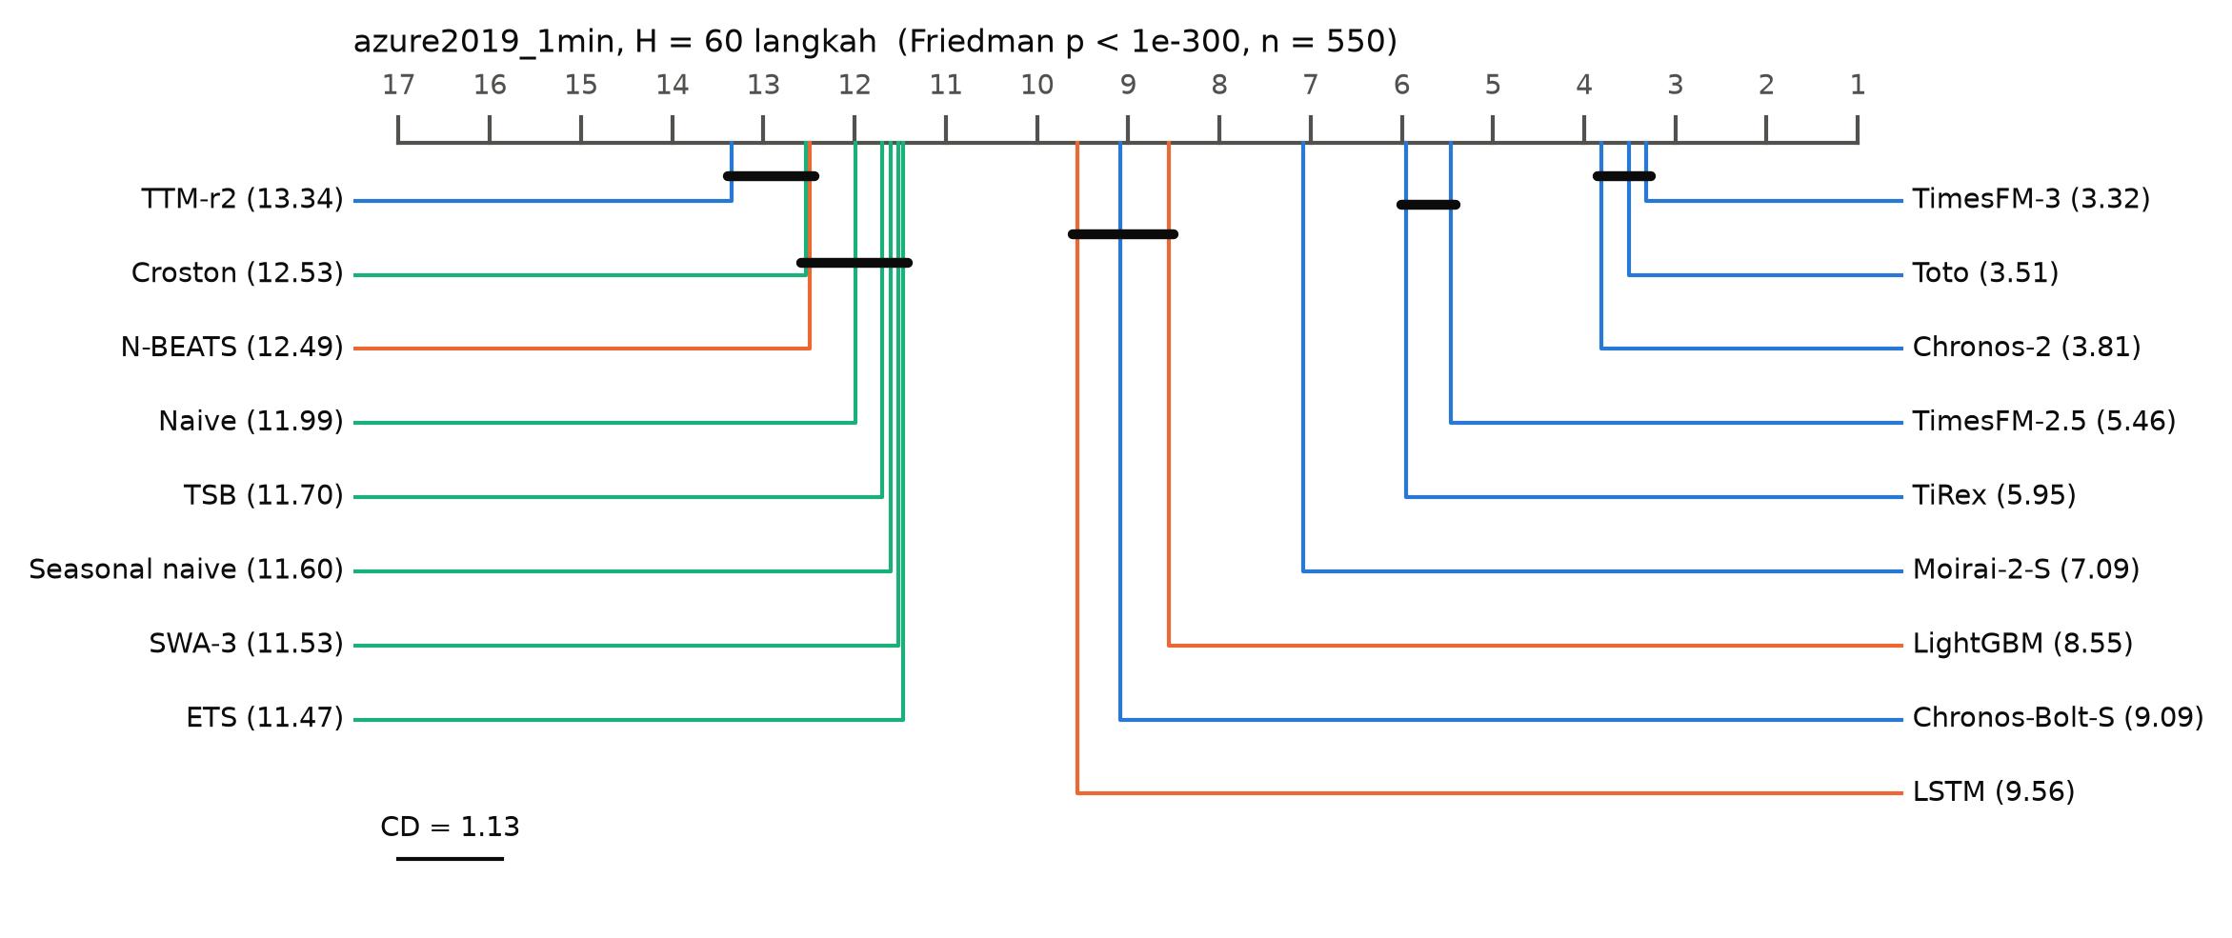
Gambar 1. Diagram critical difference (Nemenyi, α = 0,05) untuk Azure 2019 resolusi 1 menit, horizon 60 menit. Angka adalah peringkat rata-rata per deret (1 = terbaik); batang menghubungkan model yang tidak berbeda signifikan. Biru: TSFM; oranye: baseline terlatih; hijau: baseline statistik.
Uji Friedman menolak hipotesis bahwa semua model setara di keenam kombinasi dataset–resolusi (p < 10⁻³⁰⁰). Namun model terbaik tidak pernah berbeda signifikan dari peringkat kedua. Di Azure 2019 resolusi 1 menit (Gambar 1), TimesFM-3 (3,32) dan Toto (3,51) berada dalam satu kelompok, sementara LightGBM (8,55) terpisah lebih dari satu CD (1,13). Karena itu kami menyebut “kelompok teratas”, bukan satu pemenang. Pada Azure 2021, peringkat dan rata-rata memberi jawaban berbeda: per deret, TiRex dan Toto paling sering menempati peringkat atas, tetapi rata-rata geometriknya dimenangkan LSTM karena selisih yang sangat besar pada aplikasi yang hampir selalu nol. Kedua sudut pandang ini sama-sama perlu dilaporkan.

4.2 Replikasi Toner dkk.
Untuk memisahkan pengaruh generasi model dari pengaruh setting, kami mengulang protokol Toner dkk. [8] pada data Huawei: konteks 520 langkah, horizon 30, 96, dan 336 langkah, dengan metrik MASE rata-rata (Tabel 5).
Tabel 5. Replikasi setting Toner dkk. (Huawei 5 menit, C = 520, MASE rata-rata; lebih kecil lebih baik).
Model | H = 30 | H = 96 | H = 336
TimesFM-3 | 0,912 | 1,102 | 1,347
Chronos-2 | 0,920 | 1,082 | 1,301
TimesFM-2.5 | 0,996 | 1,216 | 1,453
Toto | 1,004 | 1,347 | 1,671
TiRex | 1,100 | 1,402 | 1,606
Moirai-2-S | 1,124 | 1,558 | 2,096
Chronos-Bolt-S | 1,222 | 1,468 | 1,653
TTM-r2 | 1,290 | 1,600 | –
Seasonal naive | 1,324 | 1,358 | 1,459
Naive | 1,936 | 3,413 | 4,054

Chronos-2 dan TimesFM-3 mengalahkan seasonal naive di ketiga horizon. Model kecil (Chronos-Bolt-small, Moirai-small, TTM) kalah atau setara di horizon ≥ 96, sama dengan temuan Toner dkk. Jadi hasil negatif mereka mencerminkan generasi model yang diuji, bukan batas pendekatan zero-shot pada data cloud.

4.3 Panjang konteks
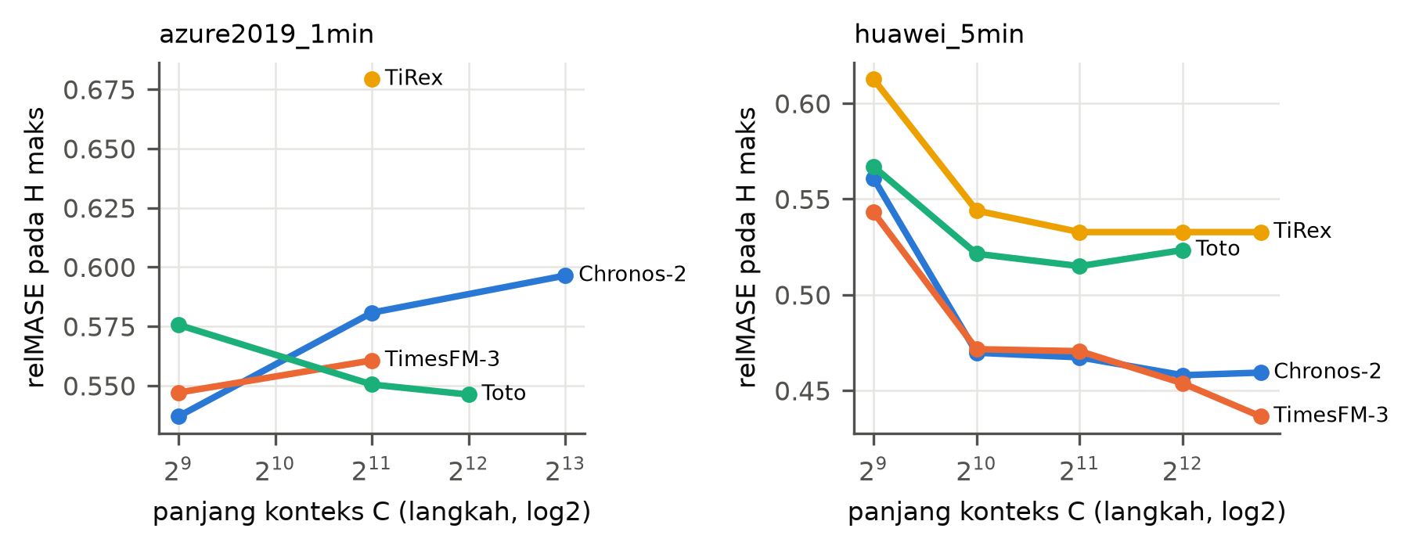
Gambar 2. relMASE pada horizon terpanjang sebagai fungsi panjang konteks C. Kiri: Azure 2019 resolusi 1 menit; kanan: Huawei resolusi 5 menit.
Gambar 2 memperlihatkan bahwa konteks optimal bergantung pada resolusi. Pada Huawei 5 menit, memperpanjang konteks dari 512 ke 1024 langkah (1,8 ke 3,5 hari) menurunkan relMASE Chronos-2 dari 0,561 ke 0,470, dan TimesFM-3 terus membaik hingga 6912 langkah (0,436). Pada Azure 2019 1 menit arahnya terbalik untuk Chronos-2 (0,537 pada C = 512; 0,581 pada 2048; 0,596 pada 8192) dan TimesFM-3, sedangkan Toto sedikit membaik. Konteks 8192 juga membuat Chronos-2 4,4× lebih lambat. Hasil TiRex identik untuk C ≥ 2048, yang mengindikasikan konteks dipotong secara internal. Dengan demikian, konfigurasi utama (C = 2048) sedikit merugikan Chronos-2 dan TimesFM-3 pada data 1 menit, sehingga perbandingan di Tabel 3 bersifat konservatif bagi TSFM.

4.4 Biaya komputasi (RQ2)
Tabel 6. Latensi inferensi p50 (ms) di CPU (4 thread, horizon 60) dan memori puncak. ᵃ Dikompilasi dengan batch internal 64, sehingga angka batch 1 ikut ter-padding. RSS mencakup ±1,3 GB data yang dimuat harness.
Model | b=1, C=512 | b=1, C=2048 | b=64, C=512 | b=64, C=2048 | RSS (MB)
Naive, seasonal naive | <0,1 | <0,1 | <0,1 | <0,1 | 1300
TSB, Croston | 0,2 | 0,3 | 8,5 | 14 | 1400
TTM-r2 | 1,3 | 1,7 | 6,7 | 15 | 1586
Chronos-Bolt-S | 8,2 | 13,5 | 94 | 338 | 1943
Moirai-2-S | 4,2 | 10,5 | 112 | 473 | 1667
Toto (mean) | 27,7 | 29,2 | 184 | 657 | 2925
Chronos-2 | 27,5 | 49,5 | 477 | 1696 | 2481
ETS (per deret) | 2,3 | 8,4 | 595 | 3409 | 1342
TimesFM-3 | 74,8 | 128,7 | 1615 | 3338 | 5044
TimesFM-2.5ᵃ | 836 | 3348 | 838 | 3604 | 4912
TiRex | 223 | 223 | 9909 | 9898 | 1887
Toto (20 sampel) | 111 | 283 | 4154 | 22994 | 9567

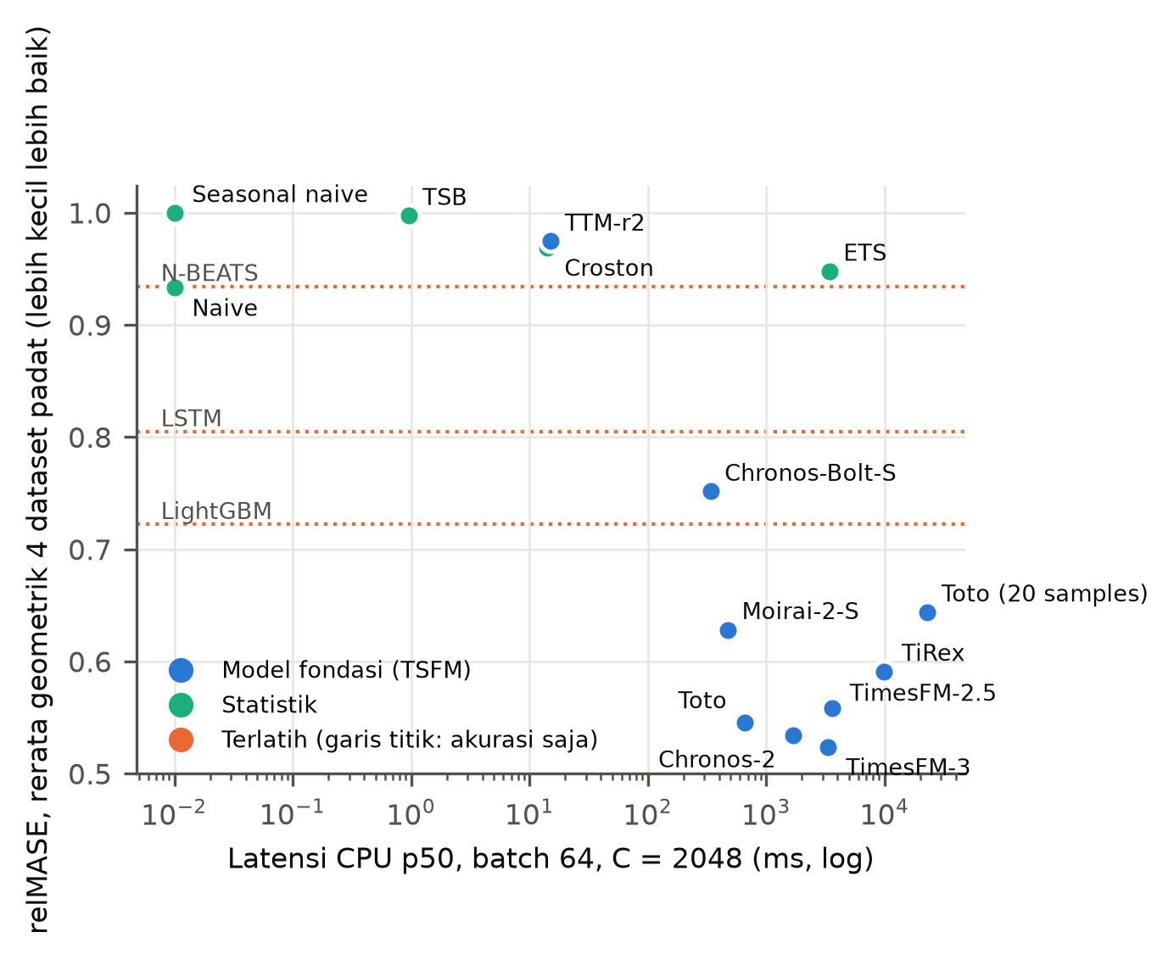
Gambar 3. Akurasi (rata-rata geometrik relMASE pada empat dataset padat) terhadap latensi CPU (batch 64, C = 2048). Garis titik: akurasi baseline terlatih, yang latensinya tidak diukur.
Chronos-2 (1,7 detik per 64 deret) dan Toto dalam mode mean (0,66 detik) mendominasi TimesFM-3: akurasinya setara, tetapi TimesFM-3 butuh 3,3 detik (Gambar 3). TiRex paling lambat di antara TSFM besar (9,9 detik) dan akurasinya lebih rendah. ETS yang di-fit per deret pada konteks 2048 sudah sama lambatnya dengan TimesFM-3, jadi inferensi TSFM besar tidak lebih mahal daripada fitting statistik lokal. Dalam skala run penuh, satu siklus forecast per jam untuk 550 aplikasi butuh ±37 detik dengan TimesFM-3 dan ±100 detik dengan TiRex di CPU laptop, jauh di bawah anggaran 60 menit. Sebagai pembanding, training baseline untuk Azure 2019 1 menit butuh 384 detik (LightGBM), 1615 detik (LSTM), dan 2233 detik (N-BEATS), dan training ini harus diulang setiap kali pola beban berubah.
Peramalan probabilistik berbasis sampel paling tidak efisien. Toto dengan 20 sampel 35× lebih lambat dan memakai 9,6 GB RAM, tetapi relMASE-nya lebih buruk daripada mode mean (Huawei 0,595 vs 0,515; Alibaba 0,697 vs 0,639).

4.5 Keputusan autoscaling (RQ3)
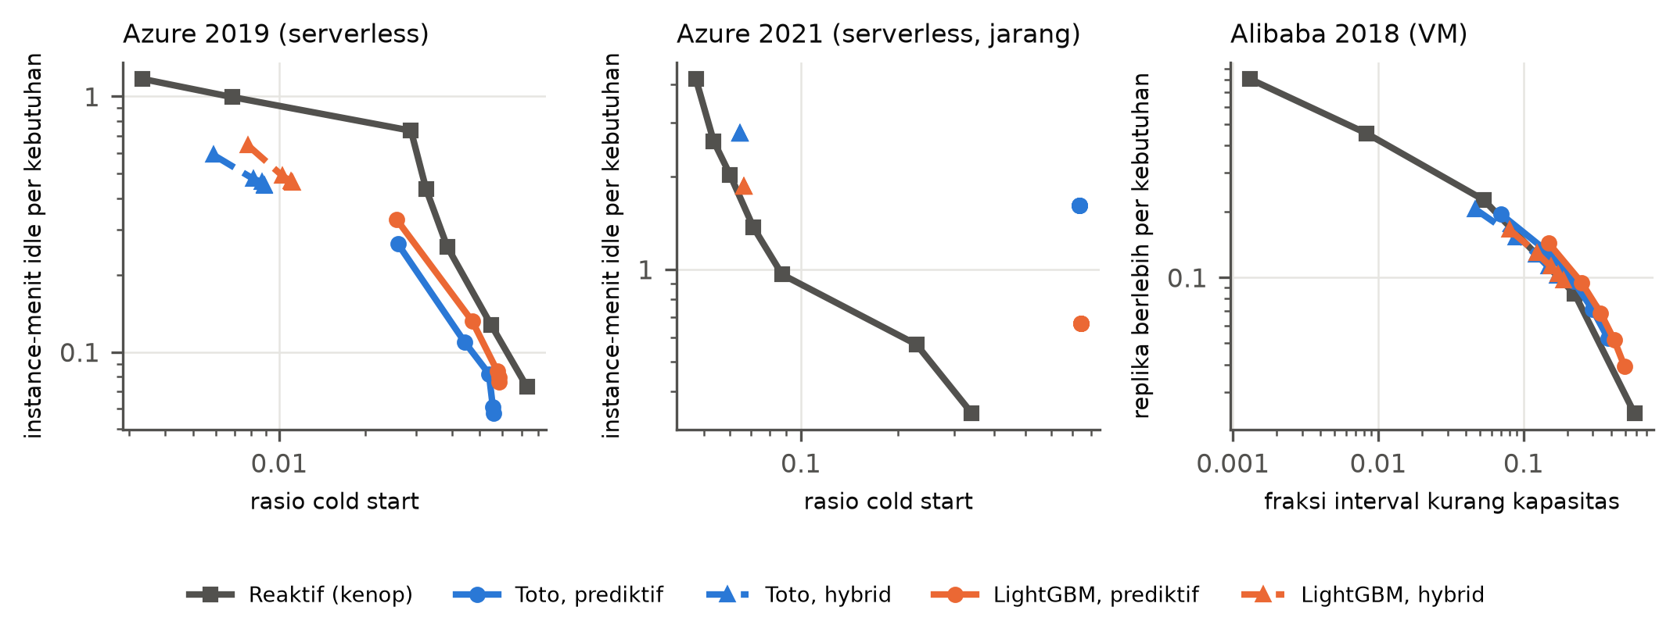
Gambar 4. Kurva trade-off autoscaling (skala log). Setiap kurva menyapu kenop policy-nya: kuantil τ untuk prediktif/hybrid, durasi keep-alive atau target utilisasi untuk reaktif. Kiri bawah lebih baik.
Tabel 7. Simulasi serverless Azure 2019 (548 aplikasi, resolusi 1 menit, 2 hari test).
Policy | Cold start | Idle / kebutuhan
Keep-alive 5 menit | 3,9% | 0,26
Keep-alive 10 menit | 3,3% | 0,43
Keep-alive 30 menit | 0,7% | 0,99
Prediktif TimesFM-3, τ = 0,9 | 1,9% | 0,19
Prediktif Chronos-2, τ = 0,9 | 1,9% | 0,18
Prediktif LightGBM, τ = 0,9 | 2,6% | 0,33
Prediktif naive, τ = 0,9 | 3,0% | 0,99
Hybrid TimesFM-3, τ = 0,9 | 0,5% | 0,50
Hybrid LightGBM, τ = 0,9 | 0,8% | 0,64

Serverless Azure 2019. Rencana pre-warm berbasis TSFM mengalahkan keep-alive reaktif di seluruh kurva (Tabel 7, Gambar 4 kiri). Pada tingkat cold start 5%, instance menganggur per kebutuhan adalah 0,064 untuk TimesFM-3, 0,119 untuk LightGBM, dan 0,166 untuk keep-alive, atau penghematan ±60% dibanding reaktif dan ±45% dibanding LightGBM. Pada cold start ±2%, keep-alive butuh 0,84 instance menganggur per kebutuhan, sedangkan Chronos-2 hanya 0,18.
Serverless Azure 2021. Rencana prediktif murni gagal untuk semua model: cold start 69–89%, karena invokasi yang jarang tidak terprediksi oleh rencana per jam. Dalam mode hybrid, cold start turun ke 5–7%. Untuk naive, LSTM, dan LightGBM, kapasitas menganggurnya (1,4–1,9) hampir sama dengan keep-alive saja (±1,4 pada cold start 7%). Untuk TSFM angkanya 2,4–7,3, artinya TSFM menambah kapasitas terbuang tanpa mengurangi cold start.
Tabel 8. Simulasi VM Alibaba: replika berlebih per replika yang dibutuhkan pada risiko kekurangan kapasitas yang sama (interpolasi; “–”: di luar jangkauan kenop policy).
Policy | Risiko 5% | Risiko 10% | Risiko 20%
HPA reaktif | 0,242 | 0,187 | 0,105
Hybrid TimesFM-3 | 0,201 | 0,144 | –
Hybrid Chronos-2 | – | 0,141 | –
Hybrid MSTL-ARIMA | – | 0,142 | –
Hybrid LightGBM | – | 0,149 | –
Prediktif Chronos-2 / TimesFM-3 | – | 0,168 | 0,106
Prediktif MSTL-ARIMA | – | – | 0,114

VM Alibaba. Rencana prediktif per jam tidak lebih baik daripada HPA reaktif (0,106 vs 0,105 pada risiko 20%; Tabel 8). Beban VM berautokorelasi tinggi, sehingga reaksi setiap 5 menit sudah menangkap sebagian besar informasinya. Mode hybrid menghemat ±24% kapasitas berlebih pada risiko 10% (0,141 vs 0,187), tetapi TSFM hampir setara dengan MSTL-ARIMA (0,141 vs 0,142).
Apakah urutan akurasi menentukan urutan keputusan? Korelasi Spearman antara peringkat relMASE dan peringkat biaya pada risiko yang sama tinggi: 0,87 (Alibaba hybrid, risiko 10%), 0,99 (Alibaba prediktif, risiko 20%), dan 0,82 (Azure 2019 prediktif, cold start 5%). Model yang lebih akurat cenderung menghasilkan keputusan yang lebih baik, jadi hipotesis awal kami bahwa urutannya akan banyak berubah tidak terbukti. Yang berubah adalah besar selisihnya. Di Alibaba-hybrid, keunggulan akurasi TSFM sebesar 7–12% menyusut menjadi 1–5% pada biaya keputusan. Di Azure 2019, keunggulan akurasi ±30% justru membesar menjadi ±45% pada kapasitas menganggur.

5. Diskusi

5.1 Kapan TSFM layak dipakai untuk autoscaling
Hasil di atas menghasilkan tiga panduan praktis:
- Pre-warming serverless untuk aplikasi yang cukup aktif. Di sinilah TSFM paling bernilai: tanpa training per aplikasi, rencana pre-warm per jam memangkas instance menganggur hampir setengahnya dibanding LightGBM dan lebih dari setengahnya dibanding keep-alive.
- Aplikasi yang hampir selalu menganggur. Untuk aplikasi seperti ini, keep-alive biasa atau model sederhana yang mampu meramalkan nol lebih aman. Rule sederhana berbasis fraksi menit tanpa invokasi pada histori bisa dipakai untuk mengarahkan aplikasi ke policy yang tepat.
- Autoscaling VM yang sudah reaktif. Forecast lebih berguna sebagai batas bawah kapasitas (hybrid) daripada pengganti kontrol reaktif, dan pada mode ini model statistik klasik sudah memberi sebagian besar manfaatnya.
Dari sisi biaya, Chronos-2 dan Toto (mode mean) adalah pilihan default yang masuk akal di CPU. Konteks perlu dipilih per resolusi: minimal 3,5 hari untuk data 5 menit, dan sekitar 8 jam untuk Chronos-2 pada data 1 menit.

5.2 Kaitan dengan autoscaling hemat energi
Simulator kami mengeluarkan deret kapasitas aktif per menit untuk setiap policy. Deret ini dapat langsung dipetakan ke konsumsi energi dengan model daya linear P = P₀ + (P₁ − P₀)·u, dengan P₀ daya saat menganggur dan P₁ daya pada utilisasi penuh, sehingga hasil RQ3 menjadi masukan untuk studi autoscaling hemat energi yang memakai komponen forecasting yang sama. Biaya inferensi dari RQ2 juga perlu dihitung sebagai overhead energi forecaster itu sendiri.

5.3 Ancaman terhadap validitas
- Kebocoran pretraining. Korpus pretraining Moirai (LOTSA) dan model turunan CloudOps [18] kemungkinan memuat Alibaba 2018. Moirai tidak termasuk model terbaik di Alibaba, tetapi kami tidak dapat memastikan korpus model lain.
- Rencana per jam. Policy prediktif memakai forecast yang dibuat sekali per jam. Forecast yang diperbarui setiap langkah kontrol mungkin mengubah perbandingan dengan policy reaktif, terutama untuk VM.
- Model simulasi. Kebutuhan instance dihitung dari durasi rata-rata dan konkurensi 1 per instance. Kami tidak memodelkan waktu cold start, kemacetan, atau biaya memori per fungsi.
- Satu mesin. Semua latensi diukur pada satu laptop ARM. Angka absolutnya akan berbeda di server x86, tetapi urutan relatifnya kemungkinan tidak banyak berubah.
- Konfigurasi baseline. Baseline terlatih memakai hyperparameter default dengan early stopping. LSTM memakai jendela input 2 jam setelah konfigurasi awal (input 864 langkah) butuh 3,5 jam training di CPU dan tetap menjadi yang terburuk.
- Cakupan data. Hanya empat trace dan durasi test 2–4 hari. Trace Google 2019 tidak dievaluasi.

6. Kesimpulan
Kami mengevaluasi delapan TSFM secara zero-shot pada empat trace cloud dan serverless publik, dari sisi akurasi, biaya CPU, dan keputusan autoscaling. TSFM generasi 2025–2026 lebih akurat 25–35% daripada baseline terbaik pada beban padat, dan hasil negatif studi sebelumnya tidak terulang untuk model baru. Keunggulan ini tidak berlaku untuk aplikasi serverless yang hampir selalu menganggur. Di tingkat keputusan, manfaatnya besar untuk pre-warming serverless dan kecil untuk VM yang sudah memakai kontrol reaktif. Pekerjaan lanjutan meliputi forecast yang diperbarui setiap langkah kontrol, pemilihan policy otomatis per aplikasi, dan integrasi dengan model energi.

Ketersediaan kode dan data
Seluruh kode (persiapan data, wrapper model dengan revisi checkpoint terkunci, simulator, dan analisis), pembagian data, serta forecast mentah akan dirilis di repositori publik [URL]. Semua trace yang dipakai tersedia publik dengan lisensi masing-masing. Moirai-2.0-R-small berlisensi CC-BY-NC-4.0.

Daftar Pustaka
[1] The Kubernetes Authors, "Horizontal Pod Autoscaling," dokumentasi Kubernetes. [Daring]. Tersedia: https://kubernetes.io/docs/tasks/run-application/horizontal-pod-autoscale/
[2] M. Shahrad, R. Fonseca, Í. Goiri, G. Chaudhry, P. Batum, J. Cooke, E. Laureano, C. Tresness, M. Russinovich, dan R. Bianchini, "Serverless in the wild: Characterizing and optimizing the serverless workload at a large cloud provider," dalam Proc. USENIX ATC, 2020, hlm. 205–218.
[3] N. Roy, A. Dubey, dan A. Gokhale, "Efficient autoscaling in the cloud using predictive models for workload forecasting," dalam Proc. IEEE CLOUD, 2011, hlm. 500–507.
[4] A. F. Ansari dkk., "Chronos: Learning the language of time series," Transactions on Machine Learning Research, 2024.
[5] A. Das, W. Kong, R. Sen, dan Y. Zhou, "A decoder-only foundation model for time-series forecasting," dalam Proc. ICML, 2024.
[6] G. Woo, C. Liu, A. Kumar, C. Xiong, S. Savarese, dan D. Sahoo, "Unified training of universal time series forecasting transformers," dalam Proc. ICML, 2024.
[7] V. Ekambaram, A. Jati, P. Dayama, S. Mukherjee, N. H. Nguyen, W. M. Gifford, C. Reddy, dan J. Kalagnanam, "Tiny Time Mixers (TTMs): Fast pre-trained models for enhanced zero/few-shot forecasting of multivariate time series," dalam Proc. NeurIPS, 2024.
[8] W. Toner, T. L. Lee, A. Joosen, R. Singh, dan M. Asenov, "Performance of zero-shot time series foundation models on cloud data," ICLR 2025 Workshop "I Can't Believe It's Not Better", arXiv:2502.12944, 2025.
[9] Y. Zhang, Í. Goiri, G. I. Chaudhry, R. Fonseca, S. Elnikety, C. Delimitrou, dan R. Bianchini, "Faster and cheaper serverless computing on harvested resources," dalam Proc. ACM SOSP, 2021, hlm. 724–739.
[10] A. Joosen, A. Hassan, M. Asenov, R. Singh, L. Darlow, J. Wang, dan A. Barker, "How does it function? Characterizing long-term trends in production serverless workloads," dalam Proc. ACM SoCC, 2023, hlm. 443–458.
[11] J. Guo, Z. Chang, S. Wang, H. Ding, Y. Feng, L. Mao, dan Y. Bao, "Who limits the resource efficiency of my datacenter: An analysis of Alibaba datacenter traces," dalam Proc. IEEE/ACM IWQoS, 2019.
[12] A. F. Ansari dkk., "Chronos-2: From univariate to universal forecasting," arXiv:2510.15821, 2025.
[13] Google Research, "TimesFM-3: A zero-shot foundation model for multivariate forecasting," blog dan model card google/timesfm-3.0-pytorch, 2026. Model card TimesFM-2.5: google/timesfm-2.5-200m-pytorch, 2025.
[14] C. Liu, T. Aksu, J. Li dkk., "Moirai 2.0: When less is more for time series forecasting," arXiv:2511.11698, 2025.
[15] A. Auer, P. Podest, D. Klotz, S. Böck, G. Klambauer, dan S. Hochreiter, "TiRex: Zero-shot forecasting across long and short horizons with enhanced in-context learning," dalam Proc. NeurIPS, 2025.
[16] B. Cohen dkk., "This time is different: An observability perspective on time series foundation models," arXiv:2505.14766, 2025.
[17] T. Aksu, G. Woo, J. Liu, X. Liu, C. Liu, S. Savarese, C. Xiong, dan D. Sahoo, "GIFT-Eval: A benchmark for general time series forecasting model evaluation," arXiv:2410.10393, 2024.
[18] G. Woo, C. Liu, A. Kumar, dan D. Sahoo, "Pushing the limits of pre-training for time series forecasting in the CloudOps domain," arXiv:2310.05063, 2023.
[19] A. A. Syntetos, J. E. Boylan, dan J. D. Croston, "On the categorization of demand patterns," Journal of the Operational Research Society, vol. 56, no. 5, hlm. 495–503, 2005.
[20] F. Garza, M. Mergenthaler Canseco, C. Challú, dan K. G. Olivares, "StatsForecast: Lightning fast forecasting with statistical and econometric models," PyCon Salt Lake City, 2022.
[21] K. Bandara, R. J. Hyndman, dan C. Bergmeir, "MSTL: A seasonal-trend decomposition algorithm for time series with multiple seasonal patterns," arXiv:2107.13462, 2021.
[22] J. D. Croston, "Forecasting and stock control for intermittent demands," Operational Research Quarterly, vol. 23, no. 3, hlm. 289–303, 1972.
[23] R. H. Teunter, A. A. Syntetos, dan M. Z. Babai, "Intermittent demand: Linking forecasting to inventory obsolescence," European Journal of Operational Research, vol. 214, no. 3, hlm. 606–615, 2011.
[24] G. Ke, Q. Meng, T. Finley, T. Wang, W. Chen, W. Ma, Q. Ye, dan T.-Y. Liu, "LightGBM: A highly efficient gradient boosting decision tree," dalam Proc. NeurIPS, 2017.
[25] B. N. Oreshkin, D. Carpov, N. Chapados, dan Y. Bengio, "N-BEATS: Neural basis expansion analysis for interpretable time series forecasting," dalam Proc. ICLR, 2020.
[26] S. Hochreiter dan J. Schmidhuber, "Long short-term memory," Neural Computation, vol. 9, no. 8, hlm. 1735–1780, 1997.
[27] K. G. Olivares, C. Challú, F. Garza, M. Mergenthaler Canseco, dan A. Dubrawski, "NeuralForecast: User friendly state-of-the-art neural forecasting models," PyCon Salt Lake City, 2022.
[28] V. Vovk, A. Gammerman, dan G. Shafer, Algorithmic Learning in a Random World. New York: Springer, 2005.
[29] R. J. Hyndman dan A. B. Koehler, "Another look at measures of forecast accuracy," International Journal of Forecasting, vol. 22, no. 4, hlm. 679–688, 2006.
[30] J. Demšar, "Statistical comparisons of classifiers over multiple data sets," Journal of Machine Learning Research, vol. 7, hlm. 1–30, 2006.
[31] J. D. C. Little, "A proof for the queuing formula: L = λW," Operations Research, vol. 9, no. 3, hlm. 383–387, 1961.

